

ГЛАВА ГОРОДА НЕФТЕЮГАНСКА

ПОСТАНОВЛЕНИЕ

от 21.10.2020 |  | № 65
г.Нефтеюганск

О назначении общественных обсуждений по проекту решения
о предоставлении разрешения на условно разрешенный вид
использования земельного участка

В соответствии со статьёй 39 Градостроительного кодекса Российской Федерации, статьёй 28 Федерального закона от 06.10.2003 № 131-ФЗ «Об общих принципах организации местного самоуправления в Российской Федерации», Уставом города Нефтеюганска, Положением о порядке организации и проведения публичных слушаний в городе Нефтеюганске, утверждённым решением Думы города от 29.03.2017 № 104-VI, с учётом решения градостроительной комиссии от 01.10.2020 № 21, в целях соблюдения права человека на благоприятные условия жизнедеятельности, прав и законных интересов правообладателей земельных участков и объектов капитального строительства, расположенных на территории города Нефтеюганска, в связи с обращением Местной религиозной организации Православного Прихода храма в честь Святителя Луки Войно-Ясенецкого г.Нефтеюганска ХМАО - Югры Тюменской области Ханты-Мансийской Епархии Русской Православной церкви в лице Настоятеля Олега Байбулатовича Саватеева постановляю:
1.Назначить общественные обсуждения по проекту решения о предоставлении разрешения на условно разрешенный вид «Религиозное использование (Код 3.7)» использования земельного участка с кадастровым номером 86:20:0000056:2193, расположенного по адресу: город Нефтеюганск, микрорайон 7 (далее – Проект), согласно приложению 1 к настоящему постановлению, в границах земельного участка согласно приложению 2 к настоящему постановлению.
2.Разместить информацию о начале общественных обсуждений по Проекту на официальном сайте органов местного самоуправления в сети Интернет http://www.admugansk.ru/.
3.Разместить Проект на официальном сайте органов местного самоуправления в сети Интернет http://www.admugansk.ru/.
4.Установить срок проведения общественных обсуждений с 23.10.2020 по 06.11.2020.
5.Определить органом, уполномоченным на проведение общественных обсуждений, департамент градостроительства и земельных отношений администрации города Нефтеюганска.
6.Департаменту градостроительства и земельных отношений администрации города Нефтеюганска:
6.1.Утвердить состав организационного комитета по организации и проведению общественных обсуждений - организационный комитет (далее – оргкомитет) согласно приложению 3 к настоящему постановлению.
6.2.Провести экспозицию Проекта в департаменте градостроительства и земельных отношений администрации города Нефтеюганска, расположенном по адресу: город Нефтеюганск, 12 микрорайон, дом 26, помещение № 1, с 23.10.2020 по 06.11.2020. График работы департамента (посещение экспозиций): понедельник - пятница: с 8.30 до 17.30 часов, перерыв: с 12.00 до 13.00 часов.
6.3.Подготовить заключение о результатах общественных обсуждений, обеспечить его обнародование (опубликование) и размещение на официальном сайте органов местного самоуправления города Нефтеюганска в сети Интернет 06.11.2020.
6.4.В ходе работы экспозиции организовать консультирование посетителей оргкомитетом.
7.Определить местом приёма предложений и замечаний по Проекту:
-в письменной форме - департамент градостроительства и земельных отношений администрации города Нефтеюганска, расположенный по адресу: город Нефтеюганск, 12 микрорайон, дом 26, помещение № 1, приёмная;
-посредством официального сайта органов местного самоуправления в сети Интернет http://www.admugansk.ru/ в разделе «Деятельность» – подраздел «Градостроительство и земельные отношения» - «Общественные обсуждения».
8.Установить срок приёма предложений и замечаний по Проекту до 02.11.2020.
9.Обнародовать (опубликовать) постановление в газете «Здравствуйте, нефтеюганцы!».
10.Департаменту по делам администрации города (Прокопович П.А.) разместить постановление на официальном сайте органов местного самоуправления города Нефтеюганска в сети Интернет.
11.Постановление вступает в силу после официального опубликования.
12.Контроль исполнения постановления возложить на заместителя главы города Е.А.Абрамову.

Глава города Нефтеюганска С.Ю.Дегтярев

Приложение 1
к постановлению главы
города Нефтеюганска
от 21.10.2020 № 65

ПРОЕКТ

АДМИНИСТРАЦИЯ ГОРОДА НЕФТЕЮГАНСКА

ПОСТАНОВЛЕНИЕ

__________ |  | № ________
г.Нефтеюганск

О предоставлении разрешения на условно разрешенный вид использования земельного участка

В соответствии со статьёй 39 Градостроительного кодекса Российской Федерации, статьёй 28 Федерального закона от 06.10.2003 № 131-ФЗ «Об общих принципах организации местного самоуправления в Российской Федерации», Уставом города Нефтеюганска, Положением о порядке организации и проведения публичных слушаний в городе Нефтеюганске, утверждённым решением Думы города от 29.03.2017 № 104-VI, с учётом протокола общественных обсуждений от ______ № _______, заключения о результатах общественных обсуждений от ______ № ______, рекомендаций градостроительной комиссии администрации города от ______№ _______ администрация города Нефтеюганска постановляет:
1.Предоставить Местной религиозной организации Православного Прихода храма в честь Святителя Луки Войно-Ясенецкого г.Нефтеюганска ХМАО - Югры Тюменской области Ханты-Мансийской Епархии Русской Православной церкви в лице Настоятеля Олега Байбулатовича Саватеева разрешение на условно разрешенный вид «Религиозное использование (Код 3.7)» использования земельного участка с кадастровым номером 86:20:0000056:2193, расположенного по адресу: город Нефтеюганск, микрорайон 7.
2.Обнародовать (опубликовать) постановление в газете «Здравствуйте, нефтеюганцы!»
3.Департаменту по делам администрации города (Прокопович П.А.) разместить постановление на официальном сайте органов местного самоуправления города Нефтеюганска в сети Интернет.
4.Контроль исполнения постановления возложить на заместителя главы города Е.А.Абрамову.

Глава города Нефтеюганска С.Ю.Дегтярев
Приложение 2
к постановлению главы
города Нефтеюганска
от 21.10.2020 № 65

Схема границ земельного участка,
применительно к которому проводятся общественные обсуждения

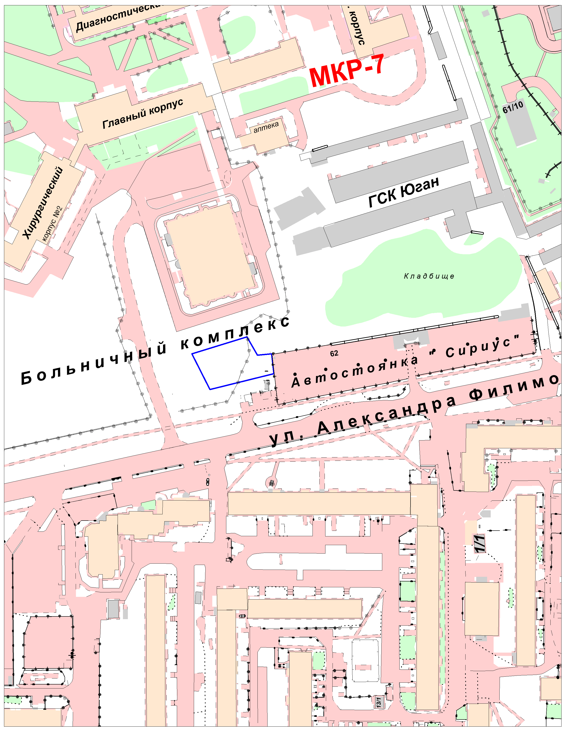
Приложение 3
к постановлению главы
города Нефтеюганска
от 21.10.2020 № 65

Состав организационного комитета
по организации и проведению общественных слушаний по проекту постановления главы города Нефтеюганска «О назначении общественных обсуждений по проекту решения о предоставлении разрешения на условно разрешенный вид использования земельного участка»

- Н.В.Кравченко, директор департамента градостроительства и земельных отношений администрации города Нефтеюганска;
- Ю.Н.Субботин, заместитель директора департамента градостроительства и земельных отношений администрации города Нефтеюганска;
- Е.В.Запорожец, начальник отдела градостроительного развития и планировки территории департамента градостроительства и земельных отношений администрации города Нефтеюганска;
- И.Н.Епатко, главный специалист отдела градостроительного развития и планировки территории департамента градостроительства и земельных отношений администрации города Нефтеюганска;
- Ю.В.Кондратенко, главный специалист отдела градостроительного развития и планировки территории департамента градостроительства и земельных отношений администрации города Нефтеюганска;
- Р.К.Гусейнова, ведущий специалист отдела градостроительного развития и планировки территории департамента градостроительства и земельных отношений администрации города Нефтеюганска.
- А.Р.Сафина, ведущий специалист отдела градостроительного развития и планировки территории департамента градостроительства и земельных отношений администрации города Нефтеюганска.
Согласование
проекта постановления главы города Нефтеюганска
«О назначении общественных обсуждений по проекту решения
о предоставлении разрешения на отклонение от предельных параметров разрешенного строительства, реконструкцию объекта капитального строительства»

1.Визы:

Заместитель главы города Е.А.Абрамова

Заместитель главы города –
директор департамента
по делам администрации П.А.Прокопович

Директор департамента
градостроительства
и земельных отношений Н.В.Кравченко

Начальник юридическо-
правового управления И.А.Турышева

2.Проект разработан:
ведущим специалистом отдела градостроительного развития и планировки территории департамента градостроительства и земельных отношений А.Р.Сафиной.
Телефон: 24 65 69.

3.Примечание (замечания):

4.Рассылка:
ДГиЗО
ИАО ДДА
Заместитель главы города Е.А.Абрамова.

